**Фото отчет в старшей группе № 8 по Всемирному Дню Арбуза**

**воспитатель Пономарева Л.А.**

Очень вкусный, сочный и ароматный отмечается 3 августа – День Арбуза, мы с ребятами побеседовали «Что такое - арбуз?» поиграли в игру «Какой» вспоминали прилагательные к чудесной ягоде.

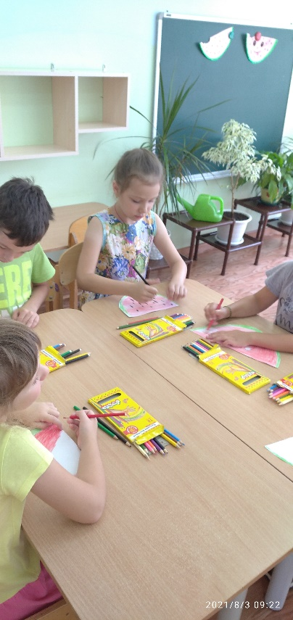 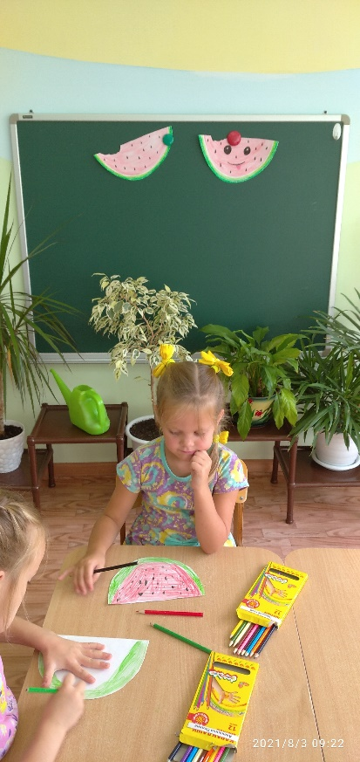

Выразили арбузное настроение в творчестве и приготовили подарки в виде небольших арбузиков своим родным и близким, для того чтобы поздравить с этим праздником.

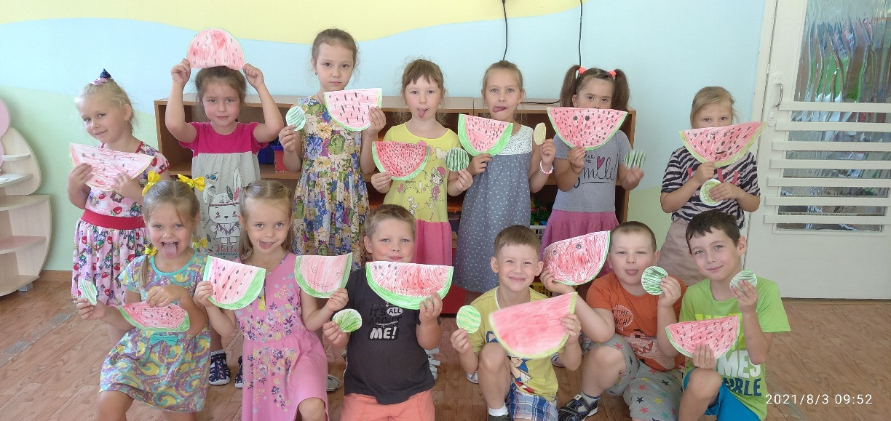

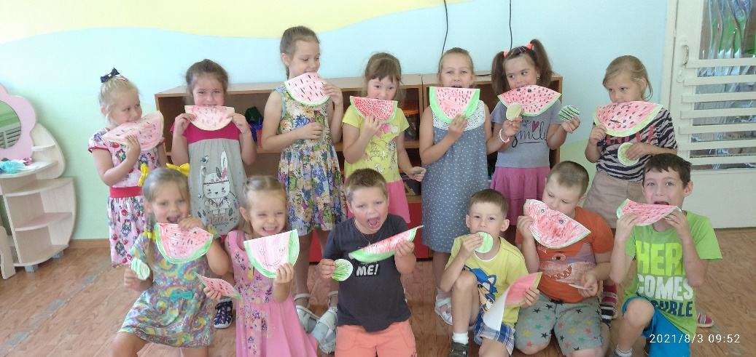

На прогулке играли сюжетно ролевую игр у «Кафе», где изготавливали различные смузи, пирожное, коктейли и торты с арбузом.

